**第11章 索引**

**1. 存储引擎**

我们的数据是存储在数据库中的表里面。但是在我们数据库管理系统中，表的类型有多种，什么决定我们表的类型呢？事实上就是由存储引擎来决定的。

我们的存储引擎决定了表的类型，是否支持索引，如何存储，是否支持事务。

① 查看存储引擎

语法：

show engines

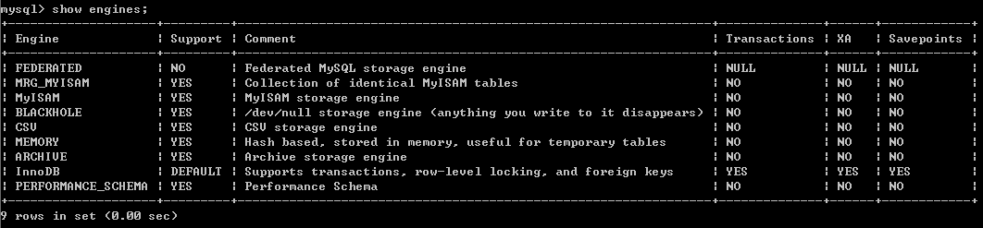

（了解）

engine：引擎的名字

support：MySQL是否支持该引擎

comment：关于该引擎的描述

transaction：是否支持事务

XA：查看存储引擎是否符合XA规范（自行百度）

savepointrs：存储引擎是否支持事务处理中的保存点

② 存储引擎的特性：

具体来看一下innodb和Myisam这两个引擎

|  |  |  |
| --- | --- | --- |
| 特点 | Innodb | Myisam |
| 是否支持事务 | 支持 | 不支持 |
| 全文索引 | 不支持 | 支持 |
| 支持外键 | 支持 | 不支持 |

我们之前创建外键的时候，之所以能创建成功，是因为我们的存储引擎默认为innodb

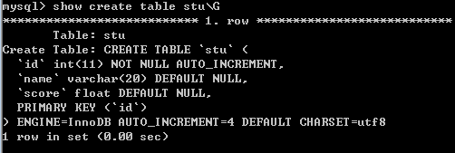

我们是可以对存储引擎进行修改的

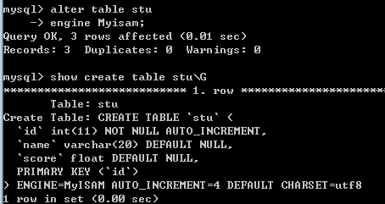

当然也可以在建表的时候就指定存储引擎为什么

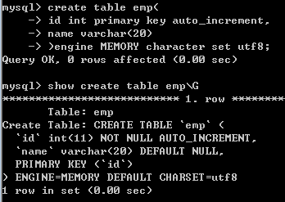

**2. 索引概述**

什么是索引？

select * from stu where id=10000

这个时候，我们的数据库管理系统就会从第一条记录开始找，直到找到id=10000.这样的效率是很低的，所以，这个时候我们就需要索引。

所谓索引，就像我们的新华字典一样，前面会有一个索引。所以索引的存在会大大加快我们的查询速度。

索引虽然可以加快我们的查询速度，但是会降低我们对数据操作（增删改）的速度

总结：

索引的优点：提高查询速度

索引的弊端：降低我们对数据操作（增删改）的速度

下面来介绍几种索引类型：

① 普通索引

② 唯一性索引

③ 全文索引

**3. 索引相关操作**

①创建普通索引

create table 表名（

字段名 数据类型，

字段名 数据类型，

....

index（字段名）

）

例如：

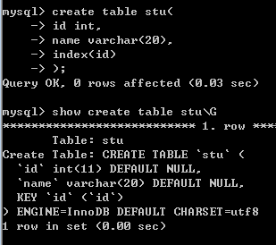

如果索引不给名字的话，默认是和字段名同名，如上

当然，我们在创建索引的时候也是可以给它名字的，方法为

index 索引名（字段名）

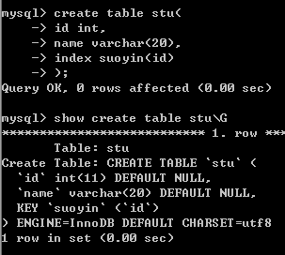

② 查看索引是否被使用

使用关键字explain（解释）

例如：

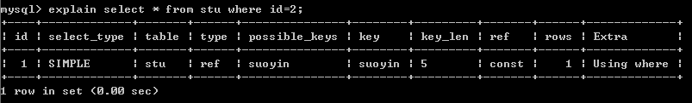

注意：因为我们是在id字段创建的索引，所以只有当查询涉及到和id相关的业务的时候，索引才会被使用，如果没有涉及到和id字段相关的业务，索引将不被使用

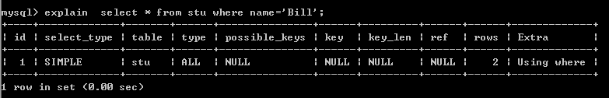

③ 唯一性索引

唯一性索引是由unique来定义的，它要求该索引所在的字段的值必须是唯一的

在已有的表上创建索引语法：

create unique index 索引名 on 表名（字段名）

例如：在name字段上创建唯一索引，如下：



接下来，就要求我们在创建了唯一索引的字段上插入值的时候，值必须唯一（有点像唯一约束）

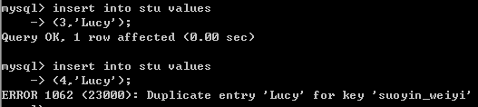

④ 全文索引

全文索引关键字为fulltext来定义，但是我们默认的存储引擎innodb不支持全文索引。所以如果我们要创建全文索引的话，必须要将存储引擎修改为Myisam

⑤ 对已经建好了的表创建索引

方法有两种：

方法一

create unique/fulltext index 索引名 on 表名（字段名）

方法二

alter table 表名

add unique/fulltext 索引名（字段名）

⑥ 删除索引

由于我们的索引是要占用一定的磁盘空间的，所以，我们要将不用的索引删除掉，避免影响数据库的性能

语法

方法一：

drop index 索引名 on 表名

方法二：

alter table 表名

drop index 索引名